 | PRE-PROD | PROD_LIKE
Açıklama | Faz2+ üye serbest test ortamıdır. Production sisteminden farklı olarak gelecekte devreye alınacak konfigürasyon ve uygulama değişikliklerini de içerebilmektedir. | Genellikle yazılım olarak güncel işlem sistemi ile aynı sürüm bulunmaktadır.  Fakat yeni devreye alınacak yazılım değişiklikleri ve düzeltmeler, canlı geçişi öncesi bu ortama belli bir süre öncesinden yüklenecek ve üye testine açılacaktır.
Mevcut Piyasalar | PP (Pay Piyasası)  VİOP (Vadeli İşlem ve Opsiyon Piyasası)  BAP (Borçlanma Araçları Piyasası)  KMTP (Kıymetli Madenler ve Kıymetli Taşlar Piyasası) | Pay Piyasası  VİOP  BAP (Borçlanma Araçları Piyasası)  KMTP (Kıymetli Madenler ve Kıymetli Taşlar Piyasası)
Piyasa Kuralları | Pay:  http://www.borsaistanbul.com/docs/default-source/uue/pay-piyasasi-isleyisine-iliskin-uygulama-usulu-ve-esaslari.pdf?sfvrsn=22  VIOP:  Devreye alınması planlanan yeni fonksiyonlar, ürün grupları ve geliştirmeler taslak seans akışı ve iş kuralları dahilinde ortamda yer almaktadır.  Bunun yanında herhangi bir değişiklik planlanmayan mevcut VİOP sözleşmeleri de güncel kurallarla aktif olarak test edilebilecektir.  Güncel VİOP iş kuralları ve uygulama esasları:  https://www.borsaistanbul.com/docs/default-source/uue/borsa-istanbul-as-vadeli-islem-ve-opsiyon-piyasasi-proseduru.pdf?sfvrsn=44  BISTECH Sistemiyle Birlikte VİOP İşleyişine İlişkin Devreye Alınacak Uygulama Değişiklikleri ve Yeni Uygulamalar:  http://www.borsaistanbul.com/docs/default-source/nasdaq-dokuman/b%C4%B1stech-faz2-ge%C3%A7i%C5%9Fi-v%C4%B1op-de%C4%9Fi%C5%9Fiklikleri.pdf?sfvrsn=10  BAP:  http://www.borsaistanbul.com/docs/default-source/nasdaqgenelmektup/bistech-faz2-gecisi-bap-degisiklikleri.pdf?sfvrsn=6  KMTP:  http://www.borsaistanbul.com/docs/default-source/piyasalar/bistech-sistemine-gecis-uye-bilgilendirme-toplantisi-sunum-dosyasi.pdf?sfvrsn=4  ÜYE EĞİTİM SUNUMU, (ARALIK 2017)  GIW KULLANIM KLAVUZU (ARALIK 2017) eklenecektir. | Pay:  http://www.borsaistanbul.com/docs/default-source/uue/pay-piyasasi-isleyisine-iliskin-uygulama-usulu-ve-esaslari.pdf?sfvrsn=22  VIOP:  Uzatılmış seans saatleri hariç olmak üzere mevcut alım-satım sistemi, ürün grupları ve iş kuralları ile aynı unsurlara sahiptir.  Dayanak varlık ve sözleşme fiyatları (baz fiyat, alt limit, üst limit, vb) ile fiyat hareketlerine bağlı açılacak opsiyon serileri gerçek ortamdan farklılaşabilir.  Güncel VİOP iş kuralları ve uygulama esasları:  https://www.borsaistanbul.com/docs/default-source/uue/borsa-istanbul-as-vadeli-islem-ve-opsiyon-piyasasi-proseduru.pdf?sfvrsn=44  BAP:  http://www.borsaistanbul.com/docs/default-source/nasdaqgenelmektup/bistech-faz2-gecisi-bap-degisiklikleri.pdf?sfvrsn=6  KMTP:  http://www.borsaistanbul.com/docs/default-source/piyasalar/bistech-sistemine-gecis-uye-bilgilendirme-toplantisi-sunum-dosyasi.pdf?sfvrsn=4  .
Test Ortamı IP (Uzak Erişim Ağı) | 10.57.3.8 | 10.57.3.22
Test Ortamı IP (eş yerleşim [co-location]) | 194.0.142.188 | 194.0.142.189
Bağlantı Kanalları | - PP & VIOP & BAP Temsilci İş İstasyonu (TW)  - KMTP İşlem Terminali (GIW)  - FIX (FIX Order Entry, FIX Reference Data, FIX Drop Copy)  - OUCH/ ITCH  - PTRM  - Veri Yayın (TIP) | - Temsilci İş İstasyonu (TW)  - KMTP İşlem Terminali (GIW)  - FIX (FIX Order Entry, FIX Reference Data, FIX Drop Copy)  - OUCH/ ITCH  - PTRM  - Veri Yayın (TIP)
Kullanıcı Bilgileri | connect.int2.uyg.borsaistanbul.com ’dan temin edilecektir. | connect.int.uyg.borsaistanbul.com ’dan temin edilecektir.
Kullanıcı Sınıfları | Aracı kurumlar  Bankalar  Yetkili Müesseseler  Kıymetli Maden Üretimi veya Ticareti ile İştigal Eden A.Ş.’ler  HFT Firmaları  ISV’ler (Yazılım kuruluşları)  VYK’lar (Veri Yayın Kuruluşları) | Aracı kurumlar  Bankalar  Yetkili Müesseseler  Kıymetli Maden Üretimi veya Ticareti ile İştigal Eden A.Ş. ler  HFT Firmaları  ISV’ler (Yazılım kuruluşları)  VYK’lar (Veri Yayın Kuruluşları)
VPN | http://192.168.75.10/ueay/UEA-Site-to-Site-VPN-Altyapi-Kurulum-Kilavuzu-v1.3.pdf  http://192.168.75.10/ueay/Kullanici-Kilavuzu-UEA-FIX-Kullanicilarinin-SSLVPN-Erisimi-1-5.pdf | http://192.168.75.10/ueay/UEA-Site-to-Site-VPN-Altyapi-Kurulum-Kilavuzu-v1.3.pdf  http://192.168.75.10/ueay/Kullanici-Kilavuzu-UEA-FIX-Kullanicilarinin-SSLVPN-Erisimi-1-5.pdf
TW Versiyon | TW_4.0.1040_80_BIST-1.63.13.9181_r139181.msi  TW dosyalarına, BIST Connect uygulaması Verda menüsü -> Uygulama Yazılımları ile başlayan alt menülerden erişilebilmektedir. | TW_4.0.1040_80_BIST-1.63.13.9181_r139181.msi  TW dosyalarına, BIST Connect uygulaması Verda menüsü -> Uygulama Yazılımları ile başlayan alt menülerden erişilebilmektedir.
KİT | https://kmtptest.borsaistanbul.com | https://kittest.borsaistanbul.com
İşlem Saatleri | İşlem saatleri test amaçlı değiştirilmiştir.  Pay:  Dokümanın sonunda ek tabloda yer almaktadır.  VIOP:  Dokümanın sonunda ek tabloda yer almaktadır.  BAP:  Dokümanın sonunda ek tabloda yer almaktadır.  KMTP:  Dokümanın sonunda ek tabloda yer almaktadır. | İşlem saatleri test amaçlı değiştirilmiştir.  Pay:  Dokümanın sonunda ek tabloda yer almaktadır.  VIOP:  Dokümanın sonunda ek tabloda yer almaktadır.  BAP:  Dokümanın sonunda ek tabloda yer almaktadır.  KMTP:  Dokümanın sonunda ek tabloda yer almaktadır.
Hesap Tanımları | Piyasa üyeleri için canlı ortamdan hesaplar aktarılmıştır.  ISV’ler için test amaçlı yeni hesaplar tanımlanmıştır. | Piyasa üyeleri için canlı ortamdan hesaplar aktarılmıştır.  ISV’ler için test amaçlı yeni hesaplar tanımlanmıştır.
Teminat | Tüm hesaplar için default ve yüksek bir değer atanmıştır. | Tüm hesaplar için default ve yüksek bir değer atanmıştır.
Gün Sonu Raporları | Gün sonu dosyaları üretilecek, connect.int2.uyg.borsaistanbul.com adresinden manuel veya http://verda.int2.uyg.borsaistanbul.com adresinden API aracılığıyla dosyalara erişilebilecektir. | Gün sonu dosyalarının üretilmesi için çalışmalar devam etmektedir. İleride connect.int.uyg.borsaistanbul.com adresinden manuel veya http://verda.int.uyg.borsaistanbul.com adresinden API aracılığıyla dosyalara erişilebilecektir. Raporlar üretilene kadar gün sonu raporlarının alınmasının gerekmesi durumunda pre_prod ortamında testlerin yapılması tavsiye edilir.
Takasbank & MKK Entegrasyonu | - | -
Takas Terminali | http://b3cw2e3/downloads/default.html | http://b3cw2e3/downloads/default.html
Teknik Dokümanlar | http://www.borsaistanbul.com/bistechdestek/teknik-dokumanlar | http://www.borsaistanbul.com/bistechdestek/teknik-dokumanlar
Destek | bistechsupport_autoticket[at]borsaistanbul.com | bistechsupport_autoticket[at]borsaistanbul.com
Hafta sonu Test Ortamı | Test ortamı hafta sonu açık değildir. | Test ortamı hafta sonu açık değildir.

BAĞLANTI KANALLARI:
- TW: Kullanıcı ismi, şifre, IP ve port bilgisi kuruma özeldir. CONNECT üzerinden temin edilmektedir.
- FIX : Kullanıcı ismi, şifre, IP ve port bilgisi kuruma özeldir. CONNECT üzerinden temin edilmektedir.
- OUCH : Kullanıcı ismi, şifre, IP ve port bilgisi kuruma özeldir. CONNECT üzerinden temin edilmektedir.
- ITCH: PAY ve VIOP ITCH yayını aşağıdaki tabloda listelenen IP’lerle hizmet vermektedir. Sadece test ortamına özgü olmakla birlikte ITCH verisi SoupBinTCP formatında da dağıtılmaktadır.
- CONNECT: Aşağıdaki adreslerden erişilmektedir.
  - Faz2+ (prod-like) test ortamı için : connect.int.uyg.borsaistanbul.com
  - Faz2+ (pre_prod ) test ortamı için : connect.int2.uyg.borsaistanbul.com
- TIP: Tabloda listelenen IP’lerle ve test için tanımlanan kullanıcılarla hizmet vermektedir. Test ortamlarında her kullanıcı birden fazla (en fazla 5) oturum açabilir.

 |  | FAZ 2+ pre_prod (10.57.3.8) | FAZ 2 prod_like (10.57.3.22) | Port 1 | Port 2 | Protokol
PAY | ITCHMOLD | 233.113.216.61 | 233.113.216.63 | 21001 | 21002 | moldudp
 | ITCHSOUP (uea)* | 10.57.3.8 | 10.57.3.22 | 21501 | 21502 | soupbintcp
 | ITCHSOUP * | 194.0.142.188 | 194.0.142.189 | 21501 | 21502 | soupbintcp
 | ITCHRW | 194.0.142.188 | 194.0.142.189 | 24001 | 24002 | moldudp
 | GLIMPSE* | 194.0.142.188 | 194.0.142.189 | 21801 | 21802 | soupbintcp
 | GLIMPSE(uea)* | 10.57.3.8 | 10.57.3.22 | 21801 | 21802 | soupbintcp
VIOP | ITCHMOLD | 233.113.216.61 | 233.113.216.63 | 21101 | 21102 | moldudp
 | ITCHSOUP (uea)* | 10.57.3.104 | 10.57.3.105 | 21501 | 21502 | soupbintcp
 | ITCHSOUP* | 194.0.142.81 | 194.0.142.80 | 21501 | 21502 | soupbintcp
 | ITCHRW | 194.0.142.81 | 194.0.142.80 | 24001 | 24002 | moldudp
 | GLIMPSE* | 194.0.142.81 | 194.0.142.80 | 21801 | 21802 | soupbintcp
 | GLIMPSE(uea)* | 10.57.3.104 | 10.57.3.105 | 21801 | 21802 | soupbintcp
Tüm Piyasalar | TIP | 185.76.203.244  10.57.3.17 (VPN) | 185.76.203.247  10.57.3.23 (VPN) | 39101 | 39103 | soupbintcp

*ITCHSOUP ve GLIMPSE kanalına bağlantı kurmak için kullanıcı kodu (6 karakterli) ve şifre gereklidir.
** OUCH ve ITCH testleri eş-yerleşim (co-location) ortamından yapılabilmektedir. Bunun tek istisnası ITCHSOUP UEA (Uzak Erişim Ağı)’ya da açıktır.
PAY PİYASASI TEST SAATLERİ
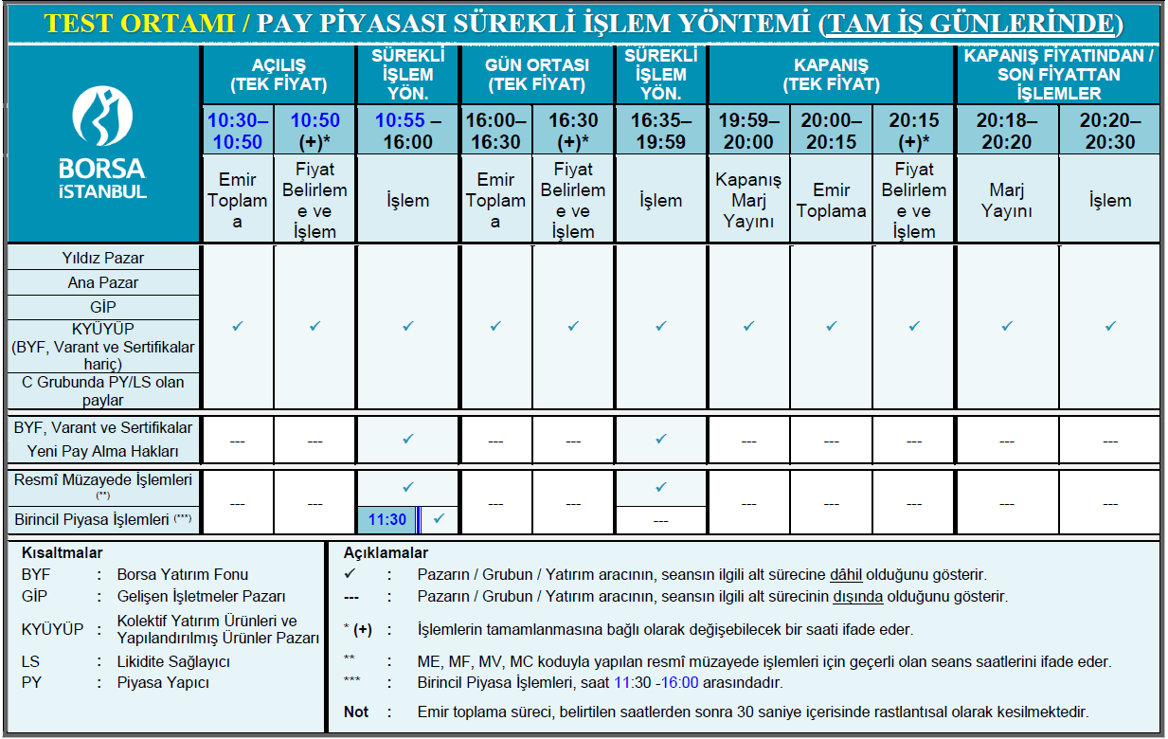
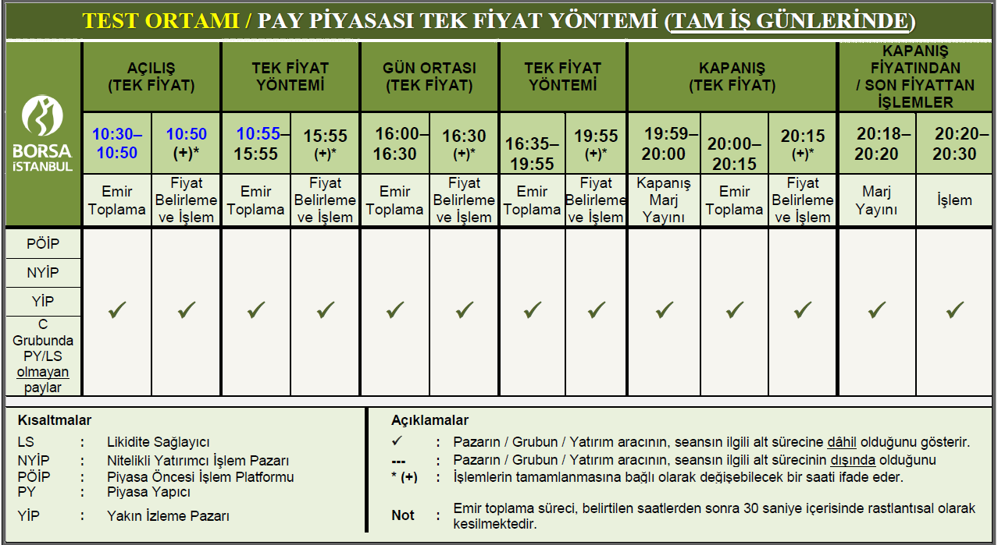
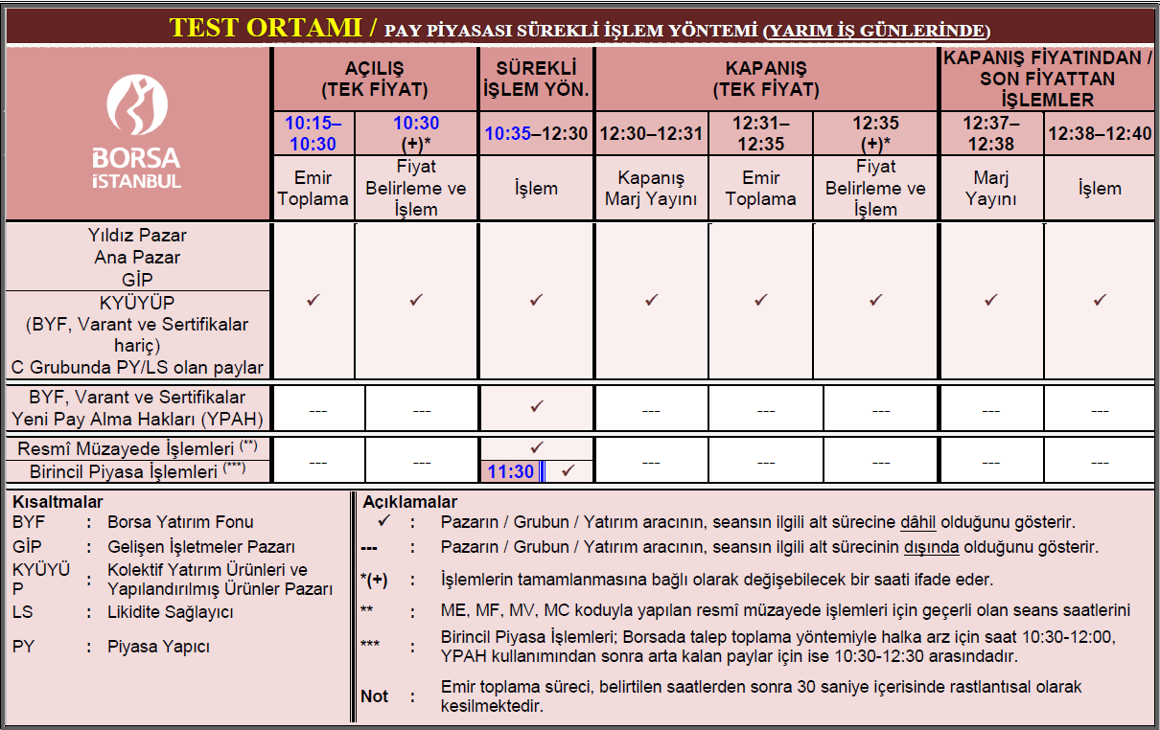
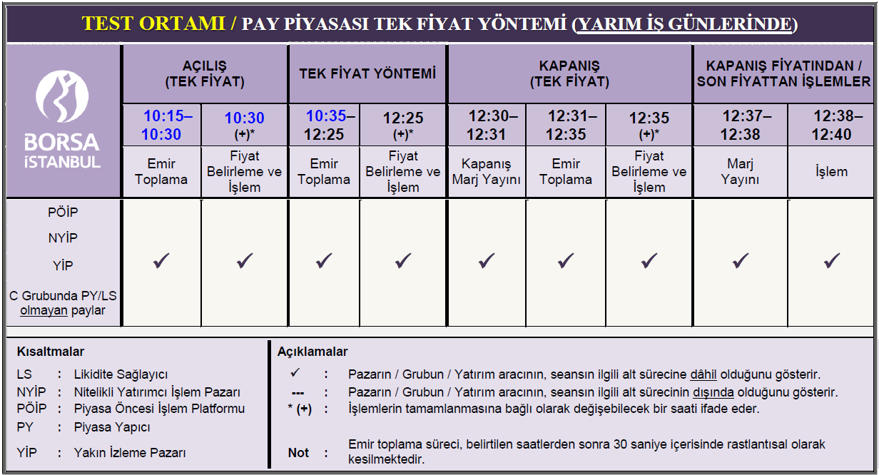

VIOP TEST SAATLERİ
PROD-LİKE ÜYE ORTAMI (10.57.3.22) (TAM İŞ GÜNLERİNDE)
 | Seans Öncesi | Sürekli Müzayede | Seans Sonu | Uzlaşma Fiyatı İlanı | Günsonu
 | 08:30 | 08:45 | 22:45 | 22:55 | 23:00
VİOP TÜREV PAZARLARI | ✓ | ✓ | ✓ | ✓ | ✓

PROD-LİKE ÜYE ORTAMI (10.57.3.22) (YARIM İŞ GÜNLERİNDE)
 | Seans Öncesi | Sürekli Müzayede | Seans Sonu | Uzlaşma Fiyatı İlanı | Günsonu
 | 07:30 | 09:30 | 12:45 | 13:25 | 13:30
VİOP TÜREV PAZARLARI | ✓ | ✓ | ✓ | ✓ | ✓

PRE-PROD ÜYE ORTAMI (10.57.3.8) (TAM İŞ GÜNLERİNDE)
 | Seans Öncesi | Sürekli Müzayede | Seans Sonu | Uzlaşma Fiyatı İlanı | Günsonu | Akşam Seans Öncesi | Akşam Seans Sürekli Müzayede | Akşam Seans Sonu
 | 08:30 | 08:45 | 16:55 | 17:00 | 17:05 | 17:10 | 17:15 | 23:00
DÖVİZ ve KIYMETLİ MADEN  TÜREV PAZARLARI | ✓ | ✓ | ✓ | ✓ | ✓ | ✓ | ✓ | ✓
ENDEKS, PAY, ETF, FAİZ, METAL, EMTİA, ELEKTRİK ve YABANCI ENDEKS  TÜREV PAZARLARI | ✓ | ✓ | ✓ | ✓ | ✓ | − | − | −
PRE-PROD ÜYE ORTAMI (10.57.3.8) (YARIM İŞ GÜNLERİNDE)
 | Seans Öncesi | Sürekli Müzayede | Seans Sonu | Uzlaşma Fiyatı İlanı | Günsonu
 | 08:30 | 08:45 | 12:45 | 12:55 | 13:00
DÖVİZ ve KIYMETLİ MADEN  TÜREV PAZARLARI | ✓ | ✓ | ✓ | ✓ | ✓
ENDEKS, PAY, ETF, FAİZ, METAL, EMTİA, ELEKTRİK ve YABANCI ENDEKS  TÜREV PAZARLARI | ✓ | ✓ | ✓ | ✓ | ✓
BAP TEST SAATLERİ

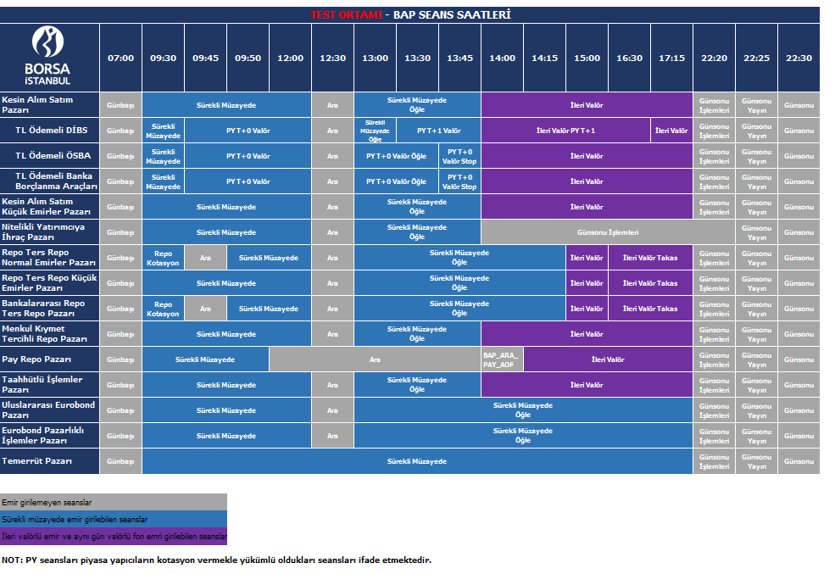

KMTP TEST SAATLERİ
K  M  T  P | T GÜNÜ SEANSI |  |  |  |  | T+1 GÜNÜ SEANSI
 | 23:45  04:00 | 04:00  14:00 | 14:00  14:15 | 14:15  16:00 | 16:00-  1610 | 16:10  23:45 | 23:45  04:00
 | Seans Kapalı | Sürekli Müzayede  (04:00-09:00 arası Erken Takas yapılamaz) | Ara | Sürekli Müzayede  (15:45-16:00 arası Erken Takas yapılamaz) | Günsonu | Sürekli Müzayede (Erken yapılamaz) | Ara

- Sadece Hafta içi ve Resmi tatillerde işlem yapılabilmektedir.
- Hafta sonu işlem yapılmayacaktır.

